CARA MENGGUNAKAN APLIKASI

- Ketika pertama kali program dijalankan akan muncul form tampilan awal, setelah itu untuk dapat mengoperasikan aplikasi tersebut harus melakukan login terlebih dahulu yaitu dengan mengklik Login. Setelah masuk ke form Login pemakai diminta untuk memasukkan Nama User dan Password, maka isikan nama user ici dan password uut kemudian klik tombol Login.
- Setelah berhasil login menu yang lain akan aktif yaitu Pengaturan, Input Data dan Laporan.
- Pada menu Pengaturan terdapat tiga sub menu yaitu menu Pelaksanaan Kegiatan, Aktif Tahun Kegiatan, dan Ubah Password, tampilannya sebagai berikut :
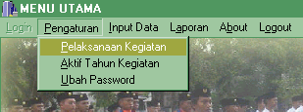
- Setelah itu jika ingin memasukkan data pelaksanaan kegiatan yang baru maka pilih sub menu Pelaksanaan Kegiatan, akan tampil sebuah form, klik tombol tambah, isikan data kemudian simpan. Tampilannya adalah :
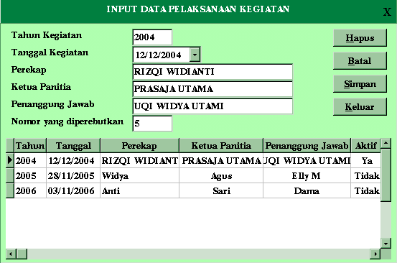
Jika ingin mengubah data, maka klik pada grid (tabel) data yang ingin diubah kemudian klik tombol ubah setelah diubah simpan kembali dengan mengklik tombol UpDate, karena tombol Simpan berubah menjadi UpDate. Setelah selesai klik tombol Keluar.
- Setelah itu aktifkan Tahun Kegiatan yang akan digunakan. Pilih Tahun kegiatan dengan mengklik tanda panah ke bawah pada kotak. Tampilannya seperti berikut :
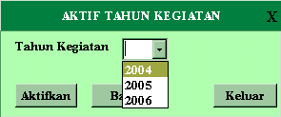
Setelah memilih tahun kegiatan klik tombol Aktifkan kemudian akan muncul informasi sebagai berikut :
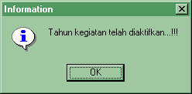
Klik Ok, maka form akan menutup dengan sendirinya.
- Pada aplikasi ini juga disediakan menu untuk merubah password yaitu pilih sub menu Ubah Password, kemudian kita isikan nama user, password lama dan password baru yang nantinya akan menggantikan password yang lama. Tampilannya sebagai berikut :
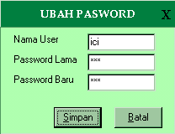
Jika terdapat kesalahan pengisian untuk nama user dan password lama maka akan ditampilkan pesan bahwa Nama Pengguna Tidak dikenal. Jika pengubahan password berhasil maka akan ditampilkan pesan berikut :
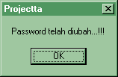
- Pada menu Input Data terdapat tiga sub menu yaitu Peserta, Nilai dan Total Nilai, yaitu sebagai berikut :
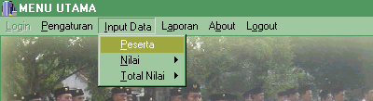
- Pada saat sub menu Peserta dipilih, maka akan muncul tampilan form untuk memasukkan data peserta. Untuk menambah data klik tombol Tambah kemudian isikan data peserta tersebut. Simpan dengan mengklik tombol Simpan, tampilannya sebagai berikut :
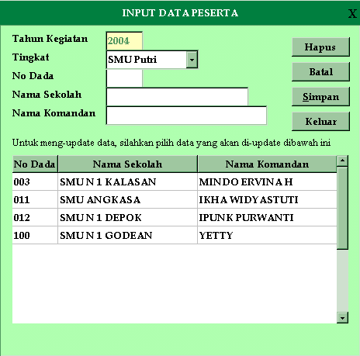
Untuk mengubah data, pilih data yang terdapat pada grid (tabel) kemudian klik Ubah, setelah selesai mengubah simpan kembali dengan mengklik UpDate, karena ketika kita mengklik tombol ubah, tombol Simpan berubah menjadi tombol UpDate.Untuk keluar dari form input data peserta klik Keluar.
- Ketika sub menu Nilai dipilih, maka akan ditampilkan 5 sub menu lagi yaitu Pos1, Pos2, Pos3, Pos4 dan Pos5, untuk menginputkan nilai peserta di pos 1 pilih sub menu Pos 1, untuk menginputkan data nilai pserta di pos 2 pilih sub menu pos 2, untuk menginputkan nilai peserta di pos 3 pilih sub menu Pos 3, untuk menginputkan data nilai pserta di pos 4 pilih sub menu pos 4, dan untuk menginputkan nilai peserta di pos 5 pilih sub menu Pos 5. tampilan sub menu tersebut adalah sebagai berikut :
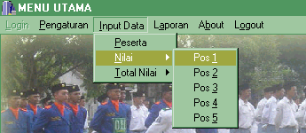
Proses penginputan dan pengolahan data nilai baik pos 1, 2, 3, 4 maupun 5 adalah sama, oleh karena itu akan dijelaskan cara menggunakan aplikasi pada pos 1 saja. Ketika dipilih sub menu pos 1 maka akan muncul form untuk memasukkan data nilai pos 1. Didalamnya terdapat 3 tab masukan yaitu tab pertama untuk memasukkan data nilai pasukan, tab kedua untuk memasukkan data nilai komandan dan tab ketiga untuk memasukkan data nilai pinalty. Tampilan masukan data nilai di pos 1 adalah sebagai berikut :
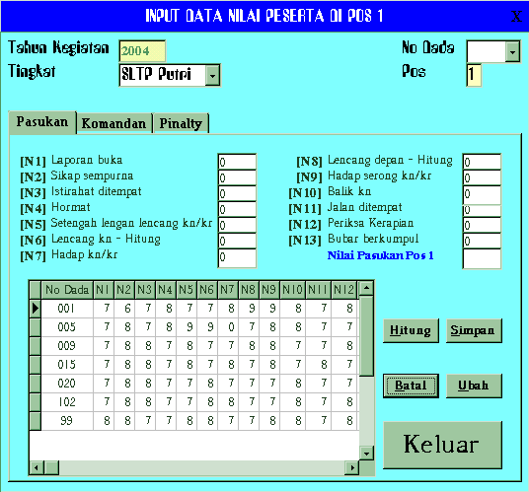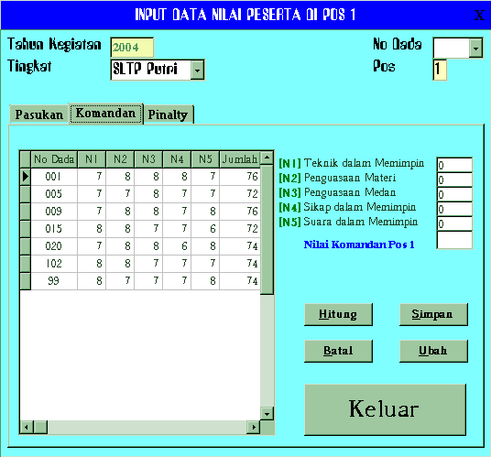
input nilai pasukan (tab 1) input nilai komandan (tab 2)
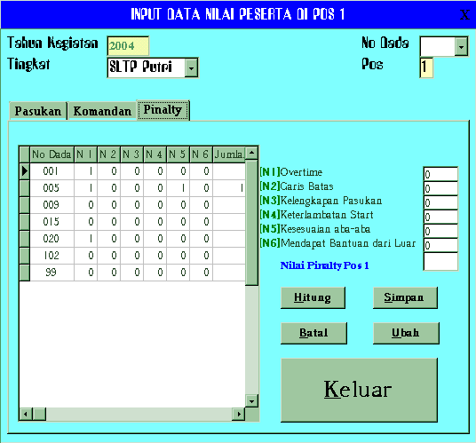
input nilai pinalty (tab 3)
Untuk memasukan data nilai baik pasukan, komandan maupun pinalty, pilih tingkat terlebih dahulu kemudian pilih No Dada, setelah itu isikan data, untuk menghitung totalnya klik tombol Hitung setelah itu simpan dengan menekan tombol Simpan.
Untuk menginputkan data nilai komandan ataupun pinalty, terlebih dulu data nilai pasukan harus diinputkan. Jika tidak maka akan muncul pesan bahwa data nilai pasukan di pos tersebut belum ada, sebagai contoh pesan jika data nilai pasukan di pos 1 belum ada, maka ditampilkan pesan berikut :
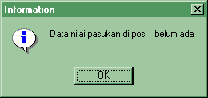
Ketika menginputkan data nilai di pos 5 yaitu untuk tab 3 (nilai pinalty), setelah disimpan maka akan ditampilkan Form input data total nilai pasukan yang atinya kita diminta untuk melakukan pengolahan data total nilai pasukan tersebut, setelah itu ditampilkan Form input data total nilai komandan yang atinya kita juga diminta untuk melakukan pengolahan data total nilai komandan tersebut. Cara penggunaannya (pengolahannya) dapat dilihat pada Cara Menggunakan Aplikasi nomor 10.
Untuk mengubah data, pilih tingkat lebih dulu kemudian pilih data yang akan diubah pada grid (tabel) kemudian klik Ubah. Setelah mengubah data simpan kembali dengan menekan tombol UpDate. Karena setelah menekan tombol Ubah, tombol Simpan berubah menjadi tombol UpDate. Tampilannya sebagai berikut :
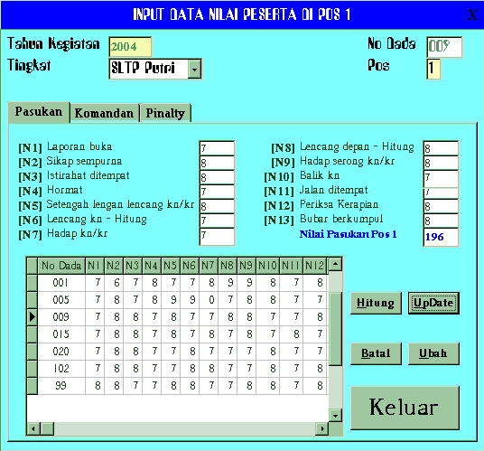
Setelah itu akan ditampilkan form input data total nilai pasukan dimana akan ditampilkan data pada grid (tabel) sesuai tingkat pada data yang diubah tadi. Kita pilih No Dada yang telah kita ubah datanya tadi pada grid (tabel), kemudian klik Ubah lalu klik Hitung untuk menghitung totalnya, klik simpan untuk mengupdate data. Jika data yang tadi kita ubah tidak ada pada grid (tabel) maka pilih tingkat dengan memilih panah pada kotak tingkat sesuai tingkat yang sudah tertampil, kemudian pilih No Dada dengan menekan panah pada kotak di sebelah No Dada, hal ini mungkin terjadi karena data yang kita upDate tadi belum diinputkan dalam total nilai. Jika data nilainya belum lengkap maka akan ditampilkan pesan data belum lengkap, klik Ok. Tutup form input data total nilai pasukan dengan klik Keluar. Setelah itu ditampilkan form input data total nilai komandan yaitu untuk mengubah data total nilai komandan, caranya sama seperti pada pengubahan total nilai pasukan. Jika data yang kita ubah hanya nilai komandan yaitu data nilai pos untuk komandan, maka hanya akan mengubah total nilai komandan. Jika yang diubah adalah nilai pinalty maka kita harus merubah data total nilai pasukan dan komandan karena nilai pinalty berpengaruh pada total nilai keduanya yaitu mengurangi nilai yang diperoleh.
- Ketika sub menu Total nilai dipilih, maka akan ditampilkan 2 sub menu yang lain yaitu Pasukan dan Komandan. Tampilannya adalah sebagai berikut :
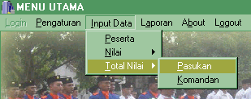
Ketika kita pilih sub menu Pasukan maka akan ditampilkan form input total nilai pasukan, untuk menginputkan data total nilai pasukan caranya yaitu pilih Tingkat kemudian pilih No Dada. Jika data lengkap maka akan ditampilkan seluruhnya, klik Hitung untuk menghitung total nilainya kemudian klik Simpan. Untuk mengubah data pilih data yang akan diubah pada grid (tabel) kemudian klik tombol Ubah, akan ditampilkan seluruh data, ubah data yang dilakukan hanya merubah pinalty point upacara atau akibat perubahan data nilai pasukan, komandan ataupun pinalty pada pos seperti kasus pada nomor 9 diatas, karena data muncul secara otomatis dan tidak dapat diubah secara manual. Klik Hintung kemudian klik Simpan. Untuk keluar klik Keluar.
Ketika kita pilih sub menu Komandan, maka akan ditampilkan fom input total nilai untuk komandan. Cara pengoperasiannya sama dengan input data total nilai pasukan.
- Pada menu Laporan terdapat lima sub menu yaitu Pelaksanaan Kegiatan, Daftar Peserta, Total Nilai, Nilai Pinalty dan Juara. Tampilannya adalah sebagai berikut :
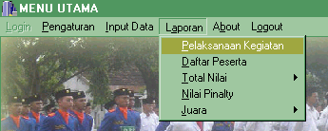
- Ketika sub menu Pelaksanaan Kegiatan dipilih maka akan muncul form Laporan Pelaksanaan Kegiatan, kita pilih tahun kegiatannya dengan menekan tombol panah pada kotak. Tampilannya sebagai berikut :
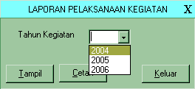
Klik Tampil untuk menampilkan Laporan Pelaksanaan Kegiatan, tampilannya sebagai berikut :
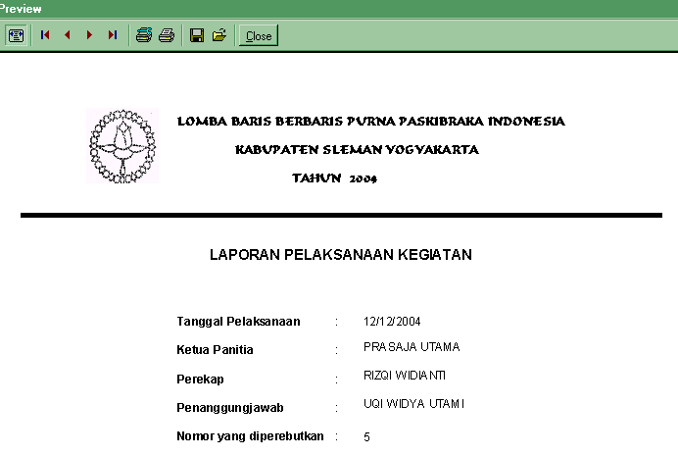
klik icon Print untuk Mencetak laporan tersebut atau klik tombol Cetak pada form untuk mencetak langsung Laporan Pelaksanaan Kegiatan tersebut. Untuk keluar dari form tersebut klik Keluar.
- Ketika sub menu Daftar Peserta dipilih, maka akan muncul form Laporan Daftar Peserta, pilih tahun kegiatannya, tampilannya sebagai berikut :
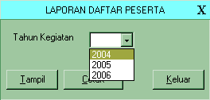
Klik Tampil Untuk menampilkan Laporan Daftar Peserta, tampilannya adalah sebagai berikut :
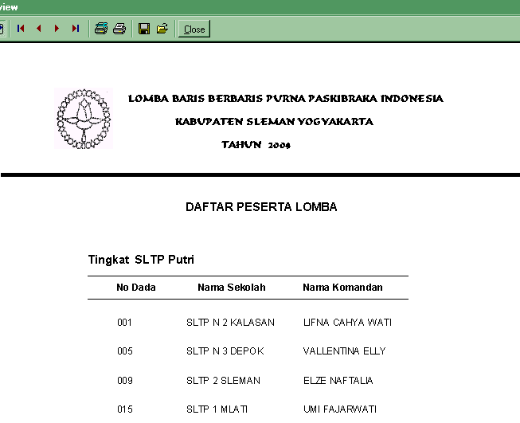
Klik icon Print untuk Mencetak laporan tersebut atau klik tombol Cetak pada form untuk mencetak langsung Laporan Daftar Peserta tersebut. Untuk keluar dari form tersebut klik Keluar.
- Ketika sub menu Total Nilai dipilih akan ditampilkan 2 sub menu lagi yaitu Pasukan Per Tingkat dan Komandan Per Tingkat. Tampilannya adalah :
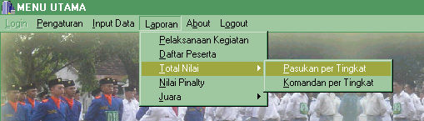
- Ketika sub menu Pasukan per Tingkat dipilih maka akan muncul form Laporan Total Nilai Pasukan, sedangkan saat sub menu Komandan Per Tingkat dipilih maka akan muncul form Laporan Total Nilai Komandan, yakni sebagai berikut :
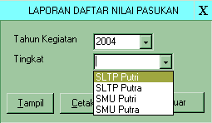 dan 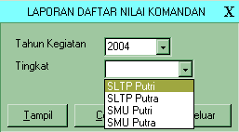
Cara penggunaan kedua form tesebut sama yaitu pilih Tahun Kegiatannya kemudian pilih Tingkat kemudian klik Tampil Untuk menampilkan Laporan Total Nilai Pasukan/Komandan, klik icon Print untuk Mencetak laporan tersebut atau klik tombol Cetak pada form untuk mencetak langsung Laporan Total Nilai yang dimaksud. Tampilan laporan total nilai pasukan adalah :
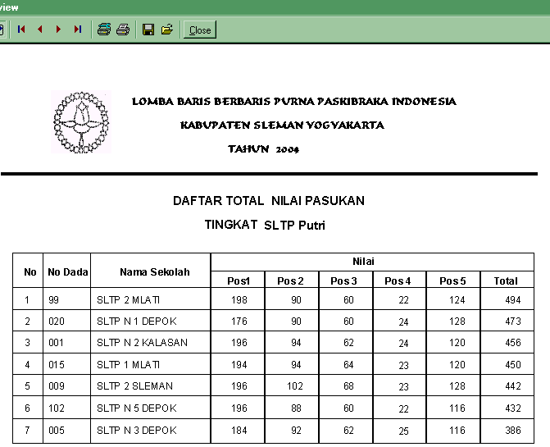
Sedangkan tampilan untuk laporan total nilai komandan adalah :
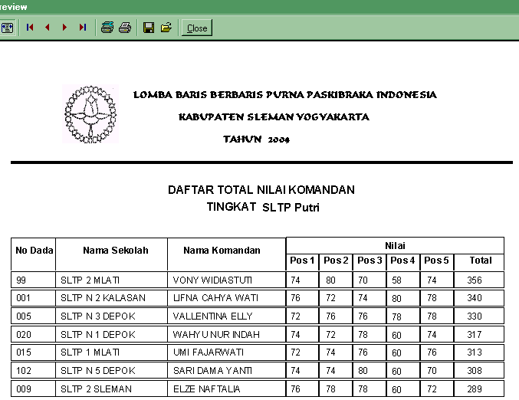
Untuk keluar dari form tersebut klik Keluar.
- Ketika sub menu Nilai Pinalty dipilih, maka muncul form Laporan Total Nilai Pinalty, pilih Tahun Kegiatannya kemudian pilih Tingkat, tampilannya adalah :
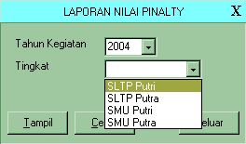
Klik Tampil Untuk menampilkan Laporan Total Nilai Pinalty, klik icon Print untuk Mencetak laporan tersebut atau klik tombol Cetak pada form untuk mencetak langsung Laporan Total Nilai Pinalty tersebut. Tampilan laporan nilai pinalty tersebut adalah sebagai berikut :
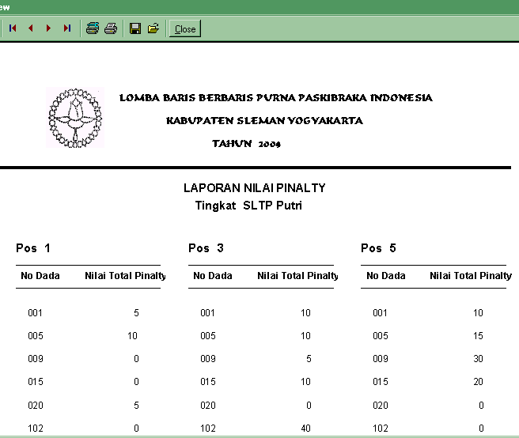
Untuk keluar dari form tersebut klik Keluar.
- Ketika sub menu Juara dipilih terdapat 3 sub menu didalamnya yaitu Pasukan Per Tingkat, Komandan Per Tingkat dan Umum, tampilannya adalah sebagai berikut :
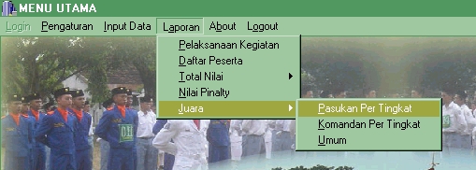
- Ketika sub menu Pasukan Per Tingkat dipilih, maka muncul form Laporan Juara Pasukan. Sedangkan jika sub menu Komandan Per Tingkat dipilih maka akan ditampilkan form Laporan Juara Komandan. Tampilannya adalah sebagai berikut :
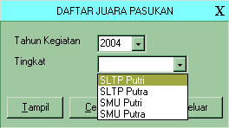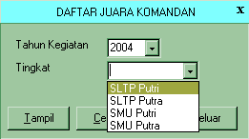
Cara penggunaan kedua form tersebut sama yaitu pilih Tahun Kegiatannya kemudian pilih Tingkat kemudian klik Tampil Untuk menampilkan Laporan Total Juaranya, klik icon Print untuk Mencetak laporan tersebut atau klik tombol Cetak pada form untuk mencetak langsung Laporan Juara yang dimaksud. Tampilan laporan juara pasukan adalah sebagai berikut :
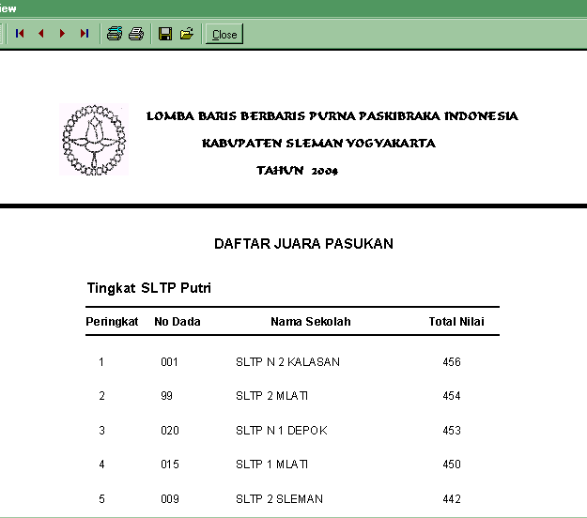
Sedangkan tampilan laporan juara komandan adalah sebagai berikut :
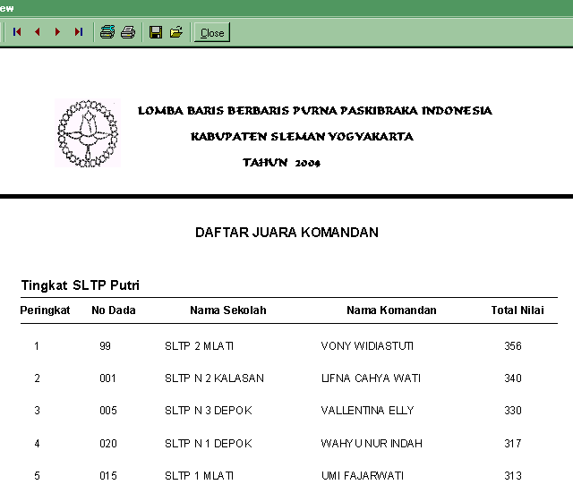
Untuk keluar dari form tersebut klik Keluar.
Ketika sub menu Umum dipilih, maka akan muncul form Laporan Juara Umum. Pilih Tahun Kegiatannya, tampilannya adalah :
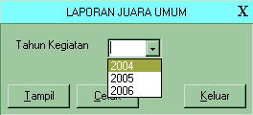
Klik Tampil Untuk menampilkan Laporan Total Juaranya, klik icon Print untuk Mencetak laporan tersebut atau klik tombol Cetak pada form untuk mencetak langsung Laporan Juara Umum tersebut. Tampilan laporan juara umumnya adalah :
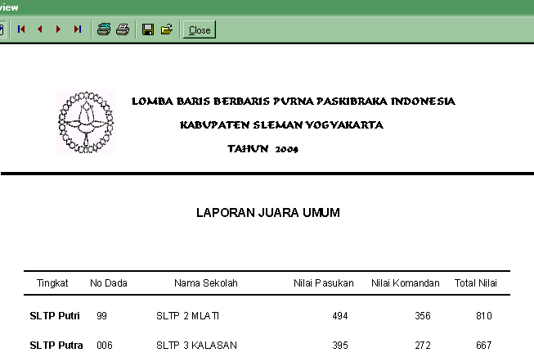
Untuk keluar dari form, klik Keluar.
- Untuk keluar dari aplikasi terdapat dua cara yaitu dengan memilih menu Logout atau dengan mengklik icon tanda silang yang terdapat pada sudut kanan atas aplikasi. Setelah itu muncul konfirmasi sebagai berikut :
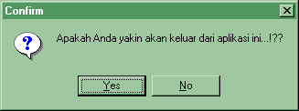
klik Yes untuk menutup aplikasi atau untuk membatalkan pilih No.

